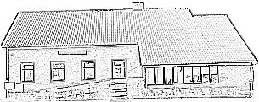
Östra Ljungby Bygdegård
Gamla vägen 29
264 71 Östra Ljungby
www.ostraljungbybygdegard.se

DAGORDNING
Digitalt konstituerande styrelsemöte
Östra Ljungby Bygdegårdsförening

Tid och Plats: Tisdagen den 14 februari 2023.

1. Mötet öppnande.
2. Godkännande av dagordning.
3. Val av justeringsmän till dagens protokoll.
4. Konstituering av styrelsemedlemmarna enligt valberedningens förslag som
Presenterats i excelfil på årsmötet.

5. Nästa möte.
6. Mötets avslutande.

